16 kwietnia 2020 (czwartek)
Klasa: IVs
Temat: Spacer po fantastycznym Krakowie.
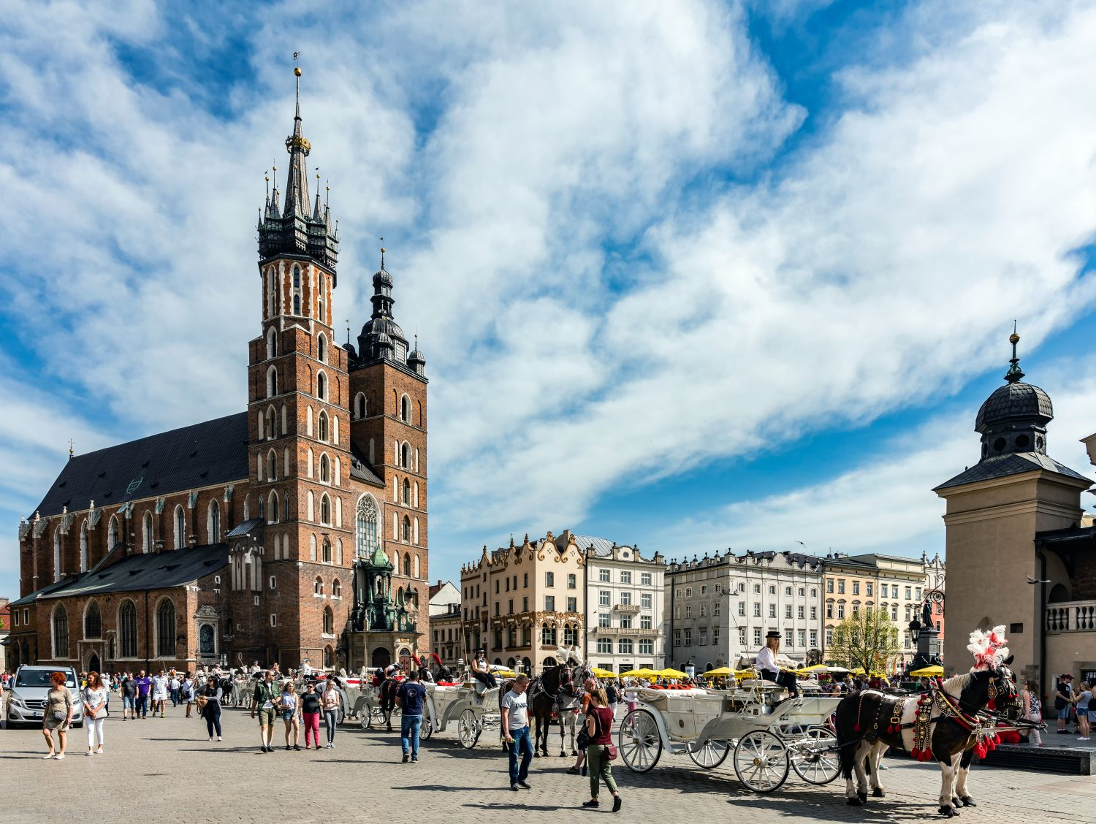
To fotografia Krakowa. Proszę przyjrzyj się jej i opisz w kilku zdaniach, co widzisz na tym obrazku?

To, co napiszesz, prześlij mi do oceny.
izarybarczyk@o2.pl lub jako załącznik sms

17 kwietnia 2020 (piątek) (2 godziny)
Klasa: IVs
Temat: Opowiedzieć historię czy przekazać informację?
Przeczytaj teksty:
Tekst 1: Dwór Artusa i Neptun
Pewien Dwór ma tyle obowiązków, że często zapomina, jak się nazywa. „Dwór Asparagusa, do usług” – wita rano premiera Islandii, a wieczorem przedstawia się wycieczce z Barcelony: „Miło mi, jestem Dwór Amarantusa”. Poszedł do doktora, a ten zalecił mu bujanie w obłokach. A to Dwór od razu – hoop siuuuup – skoczył bardzo wysoko i usiadł na chmurce. Bardzo mu było przyjemnie się bujać, ale jego obowiązkom było bardzo nieprzyjemnie, bo czuły się samotne.
Wtedy Neptun złapał kilka obowiązków i poleciał na swym morskim koniu szukać Dworu. Obowiązki mają świetny węch, więc szybko go wytropiły. Majta sobie Dwór nogami, a tu nagle dzwoni telefon. Patrzy – to Neptun wyciąga rękę z jego służbową komórką, a koń morski wymachuje jakimś bardzo groźnym papierem urzędowym. Dwór rzucił się do ucieczki. A Neptun, razem z obowiązkami, za nim! Ganiali się tak między planetami, słońcami i księżycami sto lat. Ale potem okazało się, że to było tylko sto sekund. W końcu spadli wprost na Długi Targ.

Tekst 2: Dwór Artusa
W średniowieczu bardzo popularne były opowieści o królu Arturze i Rycerzach Okrągłego Stołu. Znali je i podziwiali nie tylko rycerze, ale także mieszczanie. W tych odległych czasach wiele dzieliło stan rycerski od stanu mieszczańskiego. W hierarchii społecznej rycerze stali wyżej od mieszczan, ale właśnie dlatego rycerskie obyczaje tak bardzo imponowały mieszkańcom miast. Najbogatsi z nich zaczęli się spotykać w specjalnych miejscach, nazywanych na cześć legendarnego króla Dworami Artusa.
Także w Gdańsku stanął taki dwór. Podczas wojny z Krzyżakami gdańszczanie dzielnie walczyli po stronie polskiego króla. Szczególnie mężnie spisali się podczas oblężenia potężnego krzyżackiego zamku w Malborku. Dzięki temu gdańscy mieszczanie mogli czuć się godnymi następcami rycerzy króla Artura.

Przerysuj do zeszytu tabelę i uzupełnij podanymi sformułowaniami tak, by były one zgodne z danym tekstem i pokazywały różnice między tekstami.
 | Tekst 1 | Tekst 2
1. Co jest jego celem?
2. O czym jest mowa w tekście?
3. Co zawiera?

1. przekazać informację/opowiedzieć historię.
2. o zabytkach, które są bohaterami opowieści/o obiektach historycznych
3. fakty/elementy fantastyczne.

